**专题04 光的折射 透镜**

1．（2020·江苏宿迁市·中考真题）下列光现象中，由于光沿直线传播形成的是（　　）

A．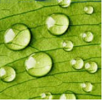露珠下的叶脉 B．雨后的彩虹

C．阳光下的影子 D．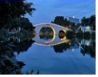拱桥的倒影

【答案】C

【详解】

A．露珠下的叶脉，显现得特别大，这是由于光发生折射形成的，A项不合题意；

B．雨后的彩虹，这是由于光在不均匀的空气中发生折射形成的，B项不合题意；

C．阳光下的影子，这是由于光沿直线传播形成的，选项C符合题意；

D．拱桥的倒影，这是由于拱桥反射的光在水面再次反射形成的，D项不合题意。

故选C。

2．（2020·江苏连云港·中考真题）如图所示，让一束白光经过三棱镜，在三棱镜后放置一凸透镜，将光屏放在*B*处时，观察到色光的颜色是 ，光屏先后在*A*、*C*两处时，观察到的现象有何不同: 。

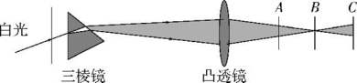

**答案** 白色 光屏上彩色光带顺序相反

**解析** 凸透镜对光有会聚作用，分解的七种色光经过折射会聚于*B*处，混合成白光，所以*B*处的色光的颜色为白色。由于光在同种均匀介质中沿直线传播，所以*A*、*C*两处的色光顺序正好相反。

3．（2020·江苏镇江市·中考真题）当蜡烛､透镜甲和光屏放置在图示位置时，烛焰在光屏上成清晰的像，现保持蜡烛和透镜的位置不变，将透镜甲更换为透镜乙后，需将光屏向左移动距离*s*，方可在光屏上再次成清晰的像。则

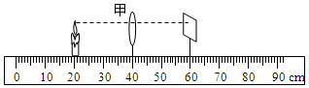

A．透镜甲的焦距为20cm B．透镜甲的焦距比乙的大

C．第二次所成的像是放大的 D．光屏移动的距离*s*<10cm

【答案】B

【详解】

A．*u*=*v*=2*f*，凸透镜成倒立、等大的实像，如图，*u*=*v*=2*f* =20cm时，所以*f*=10cm，即凸透镜的焦距是10cm，故A错误；

B．将透镜甲更换为透镜乙后，需将光屏向左移动距离*s*，方可在光屏上再次成清晰的像，说明更换为透镜乙后，成像更近，故透镜乙的焦距小于透镜甲的焦距，故B正确；

C．透镜乙的焦距小于透镜甲的焦距，因此更换为透镜乙后，物距大于2*f*，所成的像是缩小的，故C错误；

D．透镜甲的焦距为10cm，透镜乙的焦距小于透镜甲的焦距，若透镜乙的焦距为5cm以下，则像在5cm10cm之间，则光屏移动的距离*s*10cm，故D错误。

故选B。

4．（2020·江苏南通市·中考真题）在“探究凸透镜成像的规律”的实验中，光屏上得到一个倒立､等大的实像，若想再模拟照相机的成像原理，应将

A．蜡烛和光屏都远离透镜 B．蜡烛和光屏都靠近透镜

C．蜡烛远离透镜且光屏靠近透镜 D．蜡烛靠近透镜且光屏远离透镜

【答案】C

【详解】

根据凸透镜成实像时，遵循物近像远像变大的特点知道，若想再模拟照相机的成像原理，即要得到缩小的实像，应增大物距，减小像距，则让蜡烛远离透镜，同时让光屏靠近透镜。

故选C。

5．（2020·江苏泰州市·中考真题）如图是学校测温棚里的红外线测温仪，它既能测温，也能摄像，其镜头相当于凸透镜，它正常工作时所成像的性质是（　　）

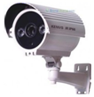

A．正立放大的虚像 B．倒立缩小的实像

C．倒立放大的实像 D．正立缩小的实像

【答案】B

【详解】

摄像机的镜头与照相机的镜头类似，应用的凸透镜成实像时，，成倒立缩小的实像。

故选B。

6．（2020·苏州市吴江区震泽初级中学九年级一模）海市蜃楼常在海上、沙漠中产生。海市蜃楼是光线经过密度不同的大气中，发生折射造成的结果。如图是烟台山出现罕见的海市蜃楼奇观：人间仙境蓬莱阁清晰浮现在烟台山上。如果大气变得均匀了，则我们每天看到太阳的时间将（　　）

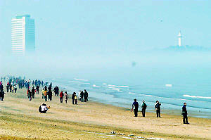

A．变短 B．变长 C．不变 D．都有可能

【答案】A

【详解】

根据折射现象可知，我们看到的太阳是由于折射而形成的虚像，根据题目中的海市蜃楼可知，虚像比实际位置高，所以每天看到太阳的时间将变短。

故选A。

7．（2020·江苏省苏州吴江市松陵第一中学九年级一模）如图所示的四种现象中，属于光的直线传播现象的是（　　）

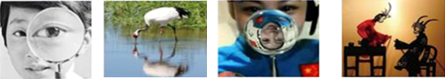

A．眼睛被放大镜放大 B．丹顶鹤在水中的倒影

C．王亚平通过水球成像的过程 D．古老的民间艺术皮影戏

【答案】D

【详解】

A．放大镜把眼睛放大，属于光的折射现象，故A不符合题意；  
B．丹顶鹤在水中的倒影，属于平面镜成像，是因为光的反射形成的，故B不符合题意；  
C．水球具有中间厚，边缘薄的特点，因此水球相当于一个凸透镜，属于光的折射。故C不符合题意；  
D．“皮影戏”是因为光是沿直线传播形成的，故D符合题意。  
故选D。

8．（2020·江苏常州市·中考真题）如图甲所示，一束太阳光通过三棱镜后，在光屏上呈现彩色光带。

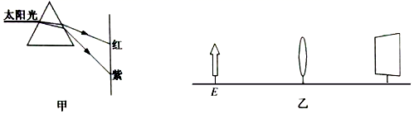  
(1)这种现象叫做光的 现象。

(2)把温度计放在色散光带红光的外侧，发现其示数变大，表明该处存在人眼看不见的 。

(3)将蓝底、红字的小纸片放在光屏上蓝光区域，小纸片呈现 底、 字。

(4)由上述实验现象可推知：红光照射下某凸透镜的焦距 （小于/等于/大于）蓝光照射下该凸透镜的焦距。

(5)如图乙所示，当用红光照亮物体E时，在光屏上恰好呈倒立、等大的实像：若改用蓝光照亮物体E时，应将光屏适当向 （左/右）移，才能呈现清晰的 （缩小/等大/放大）的像。

【答案】色散 红外线 蓝 黑 大于 左 缩小

【详解】

(1)[1]太阳光经过三棱镜被分解为红、橙、黄、绿、蓝、靛、紫等七种色光的现象叫作光的色散。

(2)[2]红外线具有热效应，处于其中的物体温度会升高。

(3)[3][4]不透明物体的蓝色部分能够反射蓝光，看起来是蓝色，红色部分不能反射蓝光，看起来是黑色，所以小纸片呈现蓝底、黑字。

(4)[5]由甲图可知，红、橙、黄、绿、蓝、靛、紫等七种色光经过三棱镜后折射角依次变大，因此平行于凸透镜主观的这些光线经过凸透镜后，折射角大的光线的先出现会聚点，即焦点，因此焦距短。

(5)[6][7]红光照射时光屏上成倒立等大的实像，说明此时的物距等于2*f*，换蓝光照射时，根据(4)中结论可知，此时凸透镜的焦距变小，因此相当于物距变大，即u＞2*f*，像距变小，所以像向透镜移动，我们此时要将光屏向左移动才能再次得到清晰的倒立缩小的像。

9．（2020·江苏宿迁市·中考真题）小明在探究“凸透镜成像规律”的实验中，根据测量的数据，绘制了像距*v*随物距*u*变化的图象，如图所示，分析图象可知，当物距*u*＝12cm时，物体通过凸透镜成倒立、 的实像，生活中的 （选填“照相机”、“投影仪”或“放大镜”）就是利用了这样的成像原理。

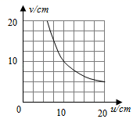

【答案】缩小 照相机

【详解】

[1][2]由图可知，当物距等于像距都等于10cm时，成倒立、等大的实像，此时的

*u*=*v*=10cm=2*f*

*f*=5cm

当物距*u*=12cm时，物距大于二倍焦距，物体通过凸透镜成倒立、缩小的实像，其应用是照相机。

10．（2020·江苏无锡市·中考真题）用焦距为10cm的凸透镜做“探究凸透镜成像规律”的实验。组装并调整实验器材时。应使烛焰和光屏的中心位于凸透镜的 上；找像时，要前后多移动几次光屏，找出成最 像时光屏的位置；当点燃的蜡烛、凸透镜、光屏置于光具座上如图所示的位置时，光屏上呈现烛焰的倒立、 的实像。

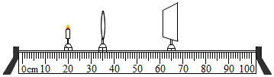

【答案】主光轴 清晰的 放大

【详解】

[1]实验前先固定凸透镜，再移动蜡烛和光屏使它们靠近凸透镜，再点燃蜡烛，调节凸透镜和光屏的高度，使烛焰和光屏的中心位于凸透镜的主光轴上，这样像才能成在光屏的中央。

[2]寻找像时，要前后多移动几次光屏，直到光屏上出现最清晰的像为止。

[3]当点燃的蜡烛、凸透镜、光屏置于光具座上如图所示的位置时，由图可知此时的物距小于像距，光屏上会成倒立放大的实像。

11．（2020·江苏扬州市·中考真题）同学们课间在走廊上眺望远方。此时晶状体变 （填“厚”或“薄”），晶状体的 发生变化，远处的景物在视网膜上成倒立、 的实像。有些同学看不清远处的景物，可以佩戴 透镜制作的眼镜矫正视力。

【答案】薄 焦距 缩小 凹

【详解】

[1][2][3]同学们观看远方时，此时晶状体变薄，晶状体的焦距发生变化，晶状体把光线会聚到视网膜上，成一个倒立缩小的实像。

[4]有些同学看不清远处的景物，是因为晶状体的厚度变大，像成在了视网膜的前方，需要佩戴凹透镜进行矫正，利用凹透镜的发散作用，把光线的会聚点移到视网膜上，呈现一个清晰的像。

12．（2020·江苏镇江市·中考真题）光在空气和水的分界面处同时发生反射和折射光路如图所示，其中折射角为 （选填“1”､“2”或“3”），分界面为 （选填“①”或“②”），分界面的 方为水，当入射角减小时，反射光线与折射光线的夹角将变 ｡

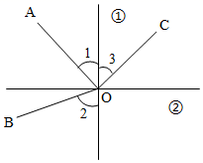

【答案】2 ② 上 大

【详解】

[1][2]根据光的反射定律，入射光线与法线的夹角为入射角，反射光线与法线的夹角为反射角，并且反射角等于入射角，由图可知，3、1是入射角和反射角，故①是法线，②是界面，所以*CO*是入射光线，*OA*是反射光线，*OB*为折射光线，其中折射角为2。

[3]光在空气和水的分界面处同时发生反射和折射，如图所示，入射角3比折射角2小，光在光密介质中的角度小，因此分界面的上方是水。

[4]当入射角减小时，折射角和反射角都会变小，因此反射光线与折射光线的夹角将变大。

13．（2020·苏州市吴江区九年级一模）吴江东太湖音乐喷泉作为全国最大的喷泉，2017年五一假期期间，举行了大型的《韵秀太湖》，以水舞秀的形式完美演绎着东太湖的美丽风光。若某一时刻，一束光柱从池底通过水面斜射向空气，在水面上发生了光的反射和折射现象，若入射光线与水面成30°角，则反射角为 ，当入射光线远离水面时，折射光线将 （填“靠近”或“远离”）水面。

【答案】60° 远离

【详解】

[1]入射光线与水面成30°角，则入射角为

90°-30°=60°

光反射中，反射角等于入射角，即反射角为60°。

[2]折射角随入微角增大而增大，所以入射光线远离水面时，折射光线将远离水面。

14．（2020·江苏南京市·中考真题）小明做“探究凸透镜成像规律”实验：

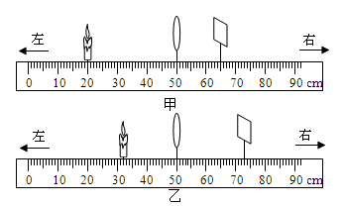

(1)调整实验器材高度时，蜡烛 （选填“需要”或“不需要”）点燃；

(2)他用同一凸透镜做了两次实验，如图甲、乙所示，光屏上均有清晰的像（未画出），其中成缩小像的是图 ；

(3)凸透镜的焦距可能是 （填字母）；

A．5cm B．8cm C．10cm D．15cm

(4)在图乙中将一镜片放在烛焰和透镜之间后，光屏上的像变模糊了，将光屏向左移动，光屏上再次出现清晰的像，则所加镜片可以矫正图 （选填“丙”或“丁”）的视力缺陷。

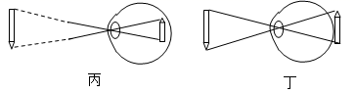

【答案】需要 甲 C 丁

【详解】

(1)[1]只有将蜡烛点燃，才可以调整烛焰、凸透镜和光屏的高度，使它们的中心大致在同一高度。

(2)[2]图甲中物距大于像距，光屏上成倒立、缩小的实像。

(3)[3]图乙中，物距小于像距，成倒立、放大的实像，物距

*u*=50cm-32cm=18cm

2*f*＞18cm＞*f*①

像距

*v*=73cm-50cm=23cm

23cm＞2*f*②

由①②得到

11.5cm＞*f*＞9cm

故选C。

(4)[4]将一个眼镜片放在透镜和烛焰之间，光屏上的像变模糊了，将光屏向左移动，光屏上再次呈现清晰的像，说明该镜片将光线会聚了，对光线起到会聚作用的是凸透镜，可以矫正远视眼，远视眼的晶状体较薄，会聚能力较弱，看近处的物体时，将像成在视网膜的后面，丁图是远视眼，此镜片可以矫正丁图的视力缺陷。

15．（2020·江苏盐城市·中考真题）小华做“探究凸透镜成像规律”实验：

(1)将平行光 凸透镜，移动光屏，直至光屏上形成一个最小最亮的光斑，如图甲所示，该凸透镜的焦距为 cm；

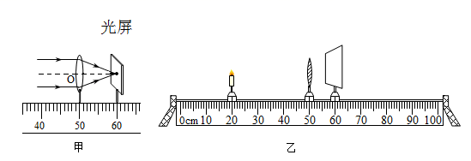

(2)将点燃的蜡烛、光屏放在凸透镜的两侧，调节它们的高度，使烛焰和光屏的中心位于凸透镜的 上，这样做目的是使像呈现在 ；

(3)将蜡烛移动到图乙所示位置，需向 侧移动光屏，直至在光屏上找到 的倒立、缩小的实像。

【答案】正对 10.0 主光轴 光屏的中央 右 烛焰清晰

【详解】

(1)[1][2]由图甲可知，将平行光正对凸透镜，移动光屏，在光屏上得到一个最小最亮的光斑，焦距是焦点到透镜光心的距离，凸透镜的焦距为

*f*=60.0cm-50.0cm=10.0cm

(2)[3][4]为了使像成在光屏的中央，需要使烛焰和光屏的中心位于凸透镜的主光轴上。

(3)[5][6]由图乙可知，物距

*u*=50.0cm-20.0cm=30.0cm＞2*f*

像距

2*f*＞*v*＞*f*

20.0cm＞*v*＞10.0cm

需要向右移动光屏，直至在光屏上找到烛焰清晰的倒立、缩小的实像。

16．（2020·江苏连云港市·九年级一模）如图所示，在探究“凸透镜成像规律”的实验中，依次将点燃的蜡烛、凸透镜、光屏放在光具座上，调节烛焰、凸透镜、光屏的中心大致在同一高度，下表是小华同学实验时记录的几组数据：

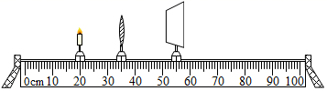

|  |  |  |
| --- | --- | --- |
| 实验次数 | 物距*u*/cm | 像距*v*/cm |
| 1 | 20 | 12 |
| 2 | 15 | 15 |
| 3 | 12 | 20 |
| 4 | 5 | / |

(1)此凸透镜的焦距是 cm；

(2)第1次实验时所成像的特点是 ；

(3)当光屏上得到一个倒立等大的实像时，保持透镜的位置不变，要使屏上的像变大些，除了移动蜡烛，还要将光屏 透镜（靠近/远离），生活中 （电影机/照相机/放大镜）就是根据此原理制成的。

【答案】7.5 倒立的缩小的实像 远离 电影机

【详解】

(1)[1]根据物距等于相距等于15cm，等于两倍的焦距时，成等大的像，故焦距为一半，即为7.5cm。

(2)[2]第1次实验时所成像的特点是物距大于两倍的焦距，故成的是倒立的缩小的实像。

(3)[3][4]要使屏上的像变大些，即物体靠近，像远离，故光屏应该远离透镜；由于物距在一倍焦距和两倍焦距之间成的就是倒立的放大的实像，其应用是电影机。

17．（2020·苏州市吴江区九年级一模）小丽同学用焦距为15cm的凸透镜做“探究凸透镜成像的规律”实验：

(1)实验前需调节烛焰、透镜、光屏三者的中心在同一高度上，比较规范的操作是 (填选项前的字母)

A．将三者分散排列，然后用目测的方法调节

B．将三者靠拢，然后用目测的方法调节

C．将三者分散排列，用刻度尺分别测量高度进行调节

(2)实验过程中，当蜡烛与凸透镜的距离如图甲所示时，在光屏上可得到一个清晰的倒立、 的实像，生活中利用这个规律制成的光学仪器是 ；

(3)实验过程中，小丽发现当蜡烛成实像时，物距减小，像距与像都 (选填“变大”“变小”或“不变”)；

(4)实验过程中，随着蜡烛的燃烧，可观察到光屏上的像向 (选填“上”或“下”)移动；

(5)通过实验观察可知，在图乙中左边的蜡烛通过凸透镜不可能形成的像是 ；(填符号)

(6)当固定透镜位置如图甲，蜡烛由图示位置逐渐向右移动到标尺“25cm”处，通过移动光屏，光屏上始终出现清晰的像，在此次移动过程中，蜡烛和光屏之间的距离变化是

A．始终增大B．始终变小C．先变小后变大D．先变大后变小E．保持不变

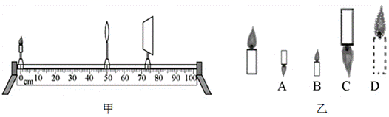

【答案】B 缩小 照相机 变大 上 B C

【详解】

(1)[1]“调节烛焰、透镜、光屏三者的中心在同一高度上”的操作，比较规范的是将三者靠拢，然后用目测的方法调节，这样误差较小，故B正确。

(2)[2][3]图中把烛焰放在距凸透镜50cm处时，即

*u*＞2f

时，由凸透镜成像规律可知，光屏上可得到一个倒立、缩小的实像，照相机就是利用此原理制成的。

(3)[4]实验过程中，当蜡烛成实像时，物距减小，根据凸透镜成像规律可知，像距与像都变大。

(4)[5]实验过程中，蜡烛燃烧变短，根据“过光心的光线其传播方向不变”可知，像会向光屏的上方移动。

(5)[6]根据凸透镜成像规律可知，凸透镜能成倒立、缩小的实像，能成倒立、放大的实像，能成正立、放大的虚像；不能成正立、缩小的实像，故B符合题意。

(6)[7]凸透镜成实像时，物像之间的距离在

*u*＝*v*＝2*f*

时最小，距离是4*f*；因为凸透镜的焦距为15cm，2*f*＝30cm，故当蜡烛在20cm处时，*u*＝2*f*，此时蜡烛和光屏的距离最小，故由图示位置向25cm移动时，蜡烛和光屏之间的距离先变小再变大。故C正确。

18．（2020·苏州市吴江区青云中学九年级一模）在图中请用直尺画出通过玻璃砖后传播的光线。

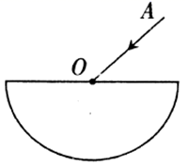

【答案】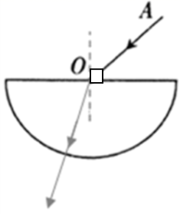

【详解】

当光从空气斜射入玻璃中时，折射角小于入射角，所以折射光应靠近法线；当光从玻璃射入空气时，由于光线垂直于界面，所以传播方向不变。如图所示：

19．（2020·江苏连云港市·九年级零模）如图，画出入射光线对应的折射光线。

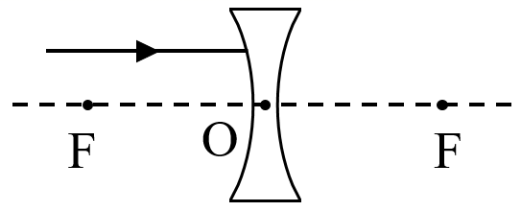

【答案】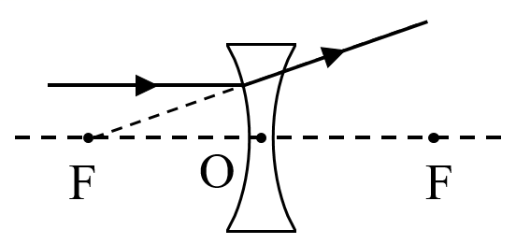

【详解】

根据凹透镜的特殊光线——跟主光轴平行的入射光线经凹透镜散射后反向延长线过虚焦点，作图如下：

20．（2020·江苏扬州市·九年级二模）如图所示为光从空气斜射入玻璃中的光路图，请用实线画出分界面，虚线画出法线。

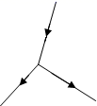

【答案】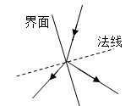

【详解】

光从空气斜射入水时，在空气与水的界面上光会发生反射现象与折射现象，法线与界面垂直。由光的反射定律知：入射光线与反射光线在界面的同侧，在同一种介质中，入射光线与反射光线位于法线的两侧，入射光线射向界面，反射光线背离界面射出。由折射定律知：光从空气斜射入水时，入射光线与折射光线在界面的两侧，入射光线与折射光线位于法线的两侧，折射角小于入射角。由光路图和光的反射及折射定律可确定法线及界面，如图所示。

21．（2020·江苏泰州市·九年级二模）如图所示，作出光线通过凸透镜的完整光路。

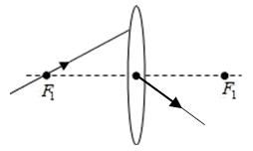

【答案】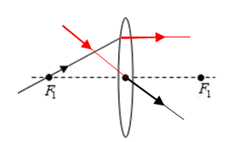

【详解】

凸透镜的三条特殊光线：

1、过光心的光线传播方向不变；

2、过焦点的光线平行于主光轴射出；

3、平行于主光轴的光线过焦点。

作图时注意光线用实线，并标出光的传播方向

22．（2020·苏州市吴江区九年级一模）一束光从空气射向玻璃砖，并穿过玻璃砖；画出这束光进入和离开玻璃砖的折射光线。

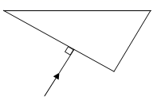  
【答案】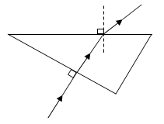

【详解】

光从空气垂直进入玻璃砖，所以其传播方向不变；然后光从玻璃斜射入空气中，先过入射点垂直于界面画出法线，然后根据折射光线和入射光线分别位于法线两侧、折射角大于入射角，画出折射光线